ΓΕΩΓΡΑΦΙΑ

Χρησιμοποιώντας τους πίνακες των σελίδων 49, 53 και 54 του βιβλίου σου με τα μεγαλύτερα βουνά, τα μεγαλύτερα ποτάμια και τις μεγαλύτερες λίμνες της Γης, να διαλέξεις 10 από αυτά και να φτιάξεις ένα σταυρόλεξο στο τετράδιο πολλών θεμάτων ή σε αυτό το πολύ εύχρηστο ψηφιακό εργαλείο (ειδικά για όσους δουλεύουν σε υπολογιστή).
Αρχική σελίδα
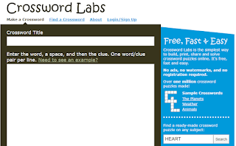

Δίνουμε έναν τίτλο στο σταυρόλεξό μας εκεί που λέει Crossword title.
Στο μεγάλο πλαίσιο από κάτω βάζουμε
1. πρώτα ΤΟ ΟΝΟΜΑ ΠΟΤΑΜΟΥ / ΛΙΜΝΗΣ / ΒΟΥΝΟΥ που θα μπει στο σταυρόλεξο ,
2. πατάμε κενό (space) και
3.γράφουμε ΒΟΥΝΟ ΤΗΣ… κτλ…

Χρησιμοποιούμε κεφαλαία γράμματα (ίσως η εφαρμογή να τα αλλάξει σε μικρά , αλλά αυτό δε σας επηρεάζει)
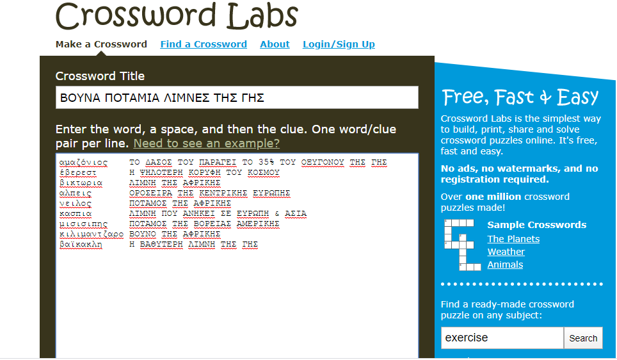
Κάτω από το πλαίσιο θα δείτε πώς θα σχηματίζεται το σταυρόλεξό σας καθώς βάζετε περισσότερες λέξεις. Με τα βελάκια δεξιά αριστερά μπορείτε να αλλάξετε τη θέση των λέξεων αν θέλετε (δοκιμάστε το!).

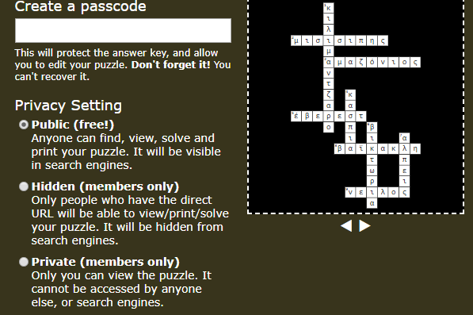

Στην μπάρα που λέει Create a passcode φτιάξτε έναν κωδικό (όποιον θέλετε εσείς) με αγγλικούς χαρακτήρες , αλλά σημειώστε τον κάπου, ώστε να μπορείτε να ξαναδουλέψετε το ίδιο σταυρόλεξο αν θέλετε.

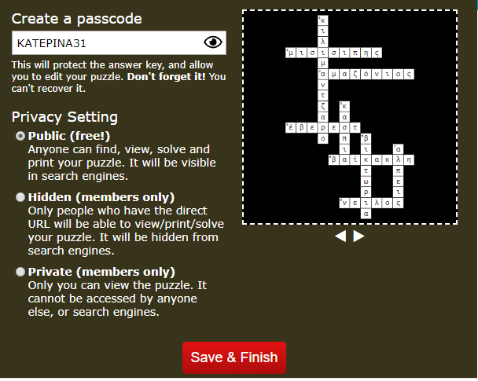

Τέλος πατάτε save & finish

και μεταφέρεστε σε αυτήν τη σελίδα:

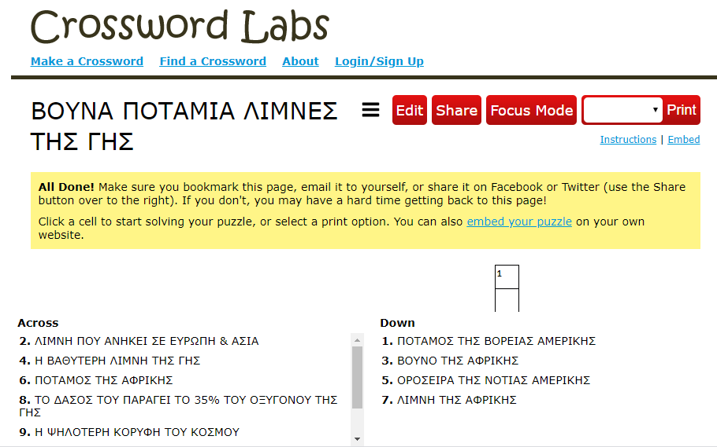

Από θέλετε να εκτυπώσετε το σταυρόλεξό σας και να το δώσετε στη μαμά ή στο μπαμπά να το λύσει (χοχο!!), πατάτε το κουμπί Print.

Αν θέλετε να μου στείλετε το pdf έγγραφο του σταυρόλεξού σας, πατάτε πάλι το κουμπί Print. και μετά την επιλογή PDF πάνω αριστερά και σας ανοίγει το έγγραφο.

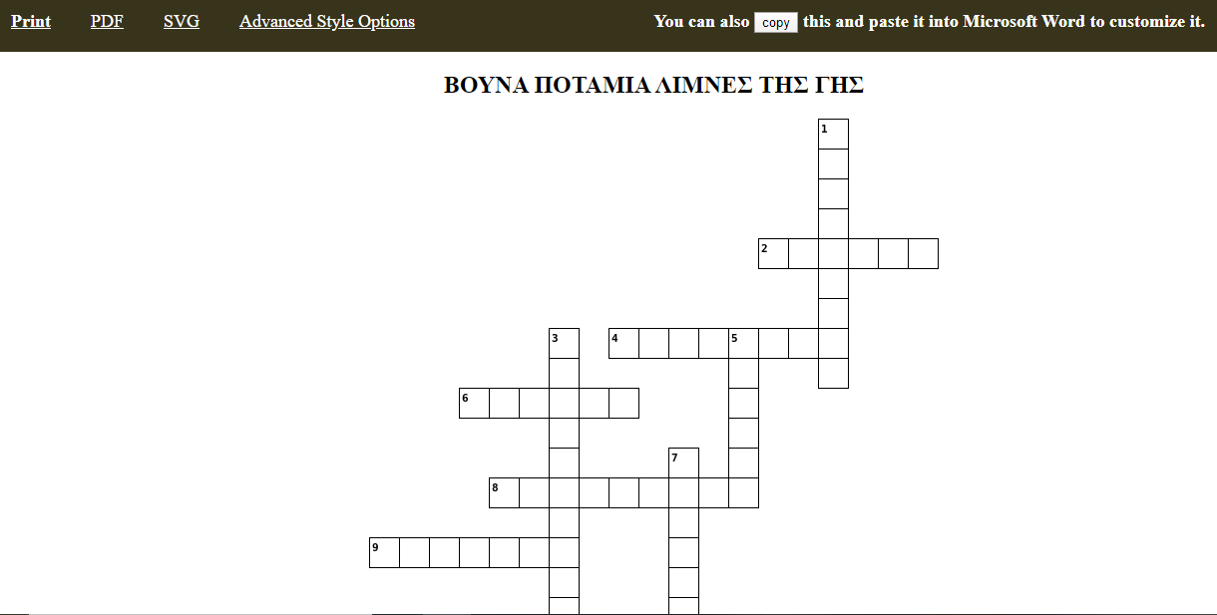

Αντιγράφετε το url (τη διεύθυνση που βρίσκεται πάνω στη σελίδα) και μου το στέλνετε σε προσωπικό μήνυμα.

Αυτά!

Μέχρι την Κυριακή 12.4.20 το βράδυ μπορείτε να μου στείλετε τις απαντήσεις σας!
Τέλος φόρμας

